KOMUNIKAT KLASYFIKACYJNY
ZAWODY „STEEL CHALLENGE KOBE VOL.1”
11-12.04. 2026 PAWŁÓW
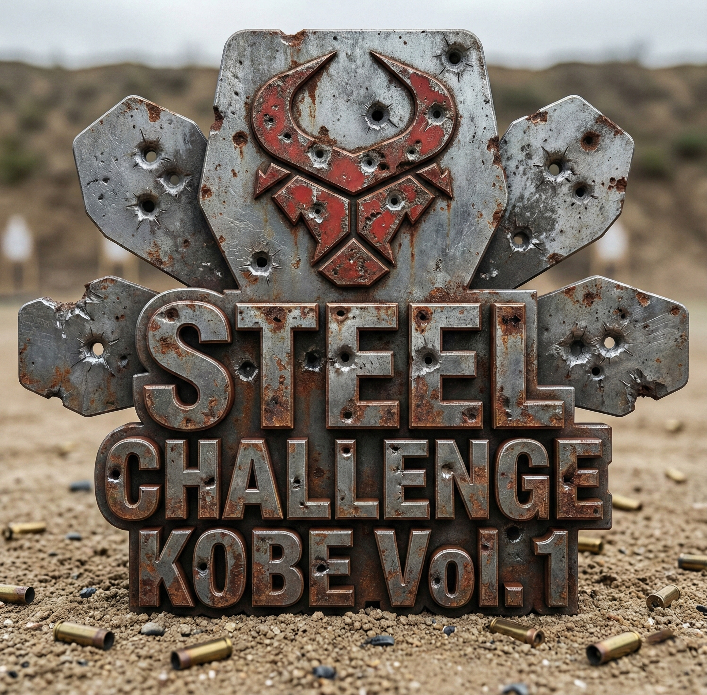

Organizator zawodów: KS KOBE Jelcz Laskowice
Obsada sędziowska zawodów:
- Sędzia Główny Zawodów: Rafał Niklasiński LD-1252/CRO/25
- Przewodniczący Komisji RTS: Maciej BUĆ: LD-1498/RO/25
- Sędziowie:
  - Marek Nowak LD-1958/ARO/24
  - Mateusz Nawrocki LD-1532/ARO/25
  - Maciej Paluszek LD- 596/ARO/18
  - Tadeusz Kania LD-123/ARO/25
  - Marcin Wocław LD-128/ARO/20
  - Arkadiusz Szymański LD-1756/ARO/24
  - Paweł Kliś LD-1771/ARO/26
  - Piotr Wojtasik LD-125/ARO/19

1. KLASA: CARRY OPTICS (CO)
Lp. | Nazwisko i Imię | Klasa sprzętowa | Wynik (s) | %
1 | Kliś, Paweł | CO | 113.05 | 100.00
2 | Kadyła, Adam | CO | 116.25 | 97.25
3 | Zamorski, Karol | CO | 125.86 | 89.82
4 | Gabryś, Brayan | CO | 126.85 | 89.12
5 | Goliszek, Mateusz | CO | 130.76 | 86.46
6 | Frątczak, Arkadiusz | CO | 135.23 | 83.60
7 | Wiktor, Praga | CO | 136.19 | 83.01
8 | Kałuża, Rafał | CO | 137.88 | 81.99
9 | Wojtyczok, Wojciech | CO | 139.56 | 81.00
10 | Bowsza, Aleksander | CO | 144.50 | 78.24
11 | Smolarczyk, Jakub | CO | 146.13 | 77.36
12 | Sora, Przemysław | CO | 146.55 | 77.14
13 | Dudziński, Dawid | CO | 149.05 | 75.85
14 | Jatczak, Aleksander | CO | 150.25 | 75.24
15 | Weirauch, Łukasz | CO | 151.16 | 74.79
16 | Popławski, Albert | CO | 153.30 | 73.74
17 | Buczkowski, Wojciech | CO | 153.70 | 73.55
18 | Godzic, Mateusz | CO | 154.59 | 73.13
19 | Glanc, Łukasz | CO | 155.79 | 72.57
20 | Jemioł, Oskar | CO | 162.68 | 69.49
21 | Koczur, Sylwia | CO | 166.97 | 67.71
22 | Czarnecki, Zbigniew | CO | 167.00 | 67.69
23 | Krebok, Łukasz | CO | 167.30 | 67.57
24 | Muzyk, Karol | CO | 179.67 | 62.92
25 | Stefański, Marcin | CO | 180.03 | 62.80
26 | Warchoł, Fiona | CO | 189.76 | 59.58
27 | Szudra, Bartłomiej | CO | 195.43 | 57.85
28 | Nowak, Marek | CO | 199.25 | 56.74
29 | Filip, Frączek | CO | 200.50 | 56.38
30 | Janoś, Łukasz | CO | 202.92 | 55.71
31 | Chryc, Piotr | CO | 210.71 | 53.65
32 | Sawicki, Paweł | CO | 255.70 | 44.21
33 | Lisowski, Michał | CO | 297.96 | 37.94
2. KLASA: OPEN (OPN)
Lp. | Nazwisko i Imię | Klasa sprzętowa | Wynik (s) | %
1 | Kliś, Paweł | OPN | 107.02 | 100.00
2 | ŁOSIEWICZ, Andrzej | OPN | 115.51 | 92.65
3 | Nawrocki, Mateusz | OPN | 127.52 | 83.92
4 | Olszewski, Szymon | OPN | 140.70 | 76.06
5 | Mikołajczak, Bartłomiej | OPN | 153.48 | 69.73
6 | Gołąb, Mariusz | OPN | 155.80 | 68.69
7 | Wyzuj, Michał | OPN | 162.10 | 66.02
8 | Racław, Rafał | OPN | 177.70 | 60.23
9 | Majek, Piotr | OPN | 183.92 | 58.19
10 | Hartmann, Adrien | OPN | 187.86 | 56.97
11 | Szupienko, Dariusz | OPN | 204.03 | 52.45
12 | Torzecki, Sebastian | OPN | 210.26 | 50.90
13 | Krawczyk, Marek | OPN | 315.82 | 33.89
3. KLASA: LIMITED OPTICS (LO)
Lp. | Nazwisko i Imię | Klasa sprzętowa | Wynik (s) | %
1 | Majchrowski, Mikołaj | LO | 141.24 | 100.00
2 | Zybała, Radosław | LO | 158.38 | 89.18
3 | Ożgo, Wiktor | LO | 181.76 | 77.71
4 | Poliński, Robert | LO | 265.18 | 53.26
4. KLASA: PRODUCTION (PROD)
Lp. | Nazwisko i Imię | Klasa sprzętowa | Wynik (s) | %
1 | Pasoń, Tomasz | PROD | 129.07 | 100.00
2 | Klimek, Maciek | PROD | 204.49 | 63.12
3 | Zamorski, Aleksander | PROD | 214.25 | 60.24
4 | Popiela, Łukasz | PROD | 228.64 | 56.45
- | Mik, Bartosz | PROD | DNF | -
- | Niewierowski, Paweł | PROD | DNF | -
5. KLASA: PISTOL CALIBER CARBINE OPTICS (PCCO)
Lp. | Nazwisko i Imię | Klasa sprzętowa | Wynik (s) | %
1 | Mazurczak, Bartosz | PCCO | 84.48 | 100.00
2 | Goliszek, Mateusz | PCCO | 88.72 | 95.22
3 | Białecki, Ernest | PCCO | 88.79 | 95.15
4 | Pasoń, Tomasz | PCCO | 89.46 | 94.43
5 | Karaś, Marcin | PCCO | 91.07 | 92.76
6 | Pacek, Krzysztof | PCCO | 93.03 | 90.81
7 | Żerdziński, Michał | PCCO | 93.99 | 89.88
8 | ZEMŁA, Jacek | PCCO | 98.00 | 86.20
9 | Niklasiński, Rafał | PCCO | 98.78 | 85.52
10 | Wichary, Andrzej | PCCO | 107.84 | 78.34
11 | Ciarkowski, Maciej | PCCO | 107.91 | 78.29
12 | Buc, Maciej | PCCO | 109.56 | 77.11
13 | Kopacki, Adam | PCCO | 122.85 | 68.77
14 | Stefański, Marcin | PCCO | 131.64 | 64.18
15 | Szymański, Arek | PCCO | 140.60 | 60.09

6. KLASA: LIMITED (LTD)
Lp. | Nazwisko i Imię | Klasa sprzętowa | Wynik (s) | %
1 | PIKO-ZEMŁA, Marzena | LTD | 300.99 | 100.00
- | Niklasiński, Rafał | LTD | DNF | -
7. KLASA: RIMFIRE RIFLE OPTICS (RFRO)
Lp. | Nazwisko i Imię | Klasa sprzętowa | Wynik (s) | %
1 | Karaś, Marcin | RFRO | 83.28 | 100.00
2 | Pacek, Krzysztof | RFRO | 86.49 | 96.29
3 | Dobija, Marcin | RFRO | 87.01 | 95.71
4 | Wichary, Andrzej | RFRO | 88.57 | 94.03
5 | Żerdziński, Michał | RFRO | 90.58 | 91.94
6 | Nawrocki, Mateusz | RFRO | 96.76 | 86.07
7 | Brychcy, Piotr | RFRO | 98.35 | 84.68
8 | Niklasiński, Rafał | RFRO | 98.77 | 84.32
8. KLASA: RIMFIRE RIFLE IRON SIGHTS (RFRI)
Lp. | Nazwisko i Imię | Klasa sprzętowa | Wynik (s) | %
1 | Brychcy, Piotr | RFRI | 108.11 | 100.00
2 | Pacek, Krzysztof | RFRI | 112.80 | 95.84
3 | Zamarski, Aleksander | RFRI | 125.00 | 86.49
4 | Godzic, Mateusz | RFRI | 134.69 | 80.27
9. KLASA: RIMFIRE PISTOL OPTICS (RFPO)
Lp. | Nazwisko i Imię | Klasa sprzętowa | Wynik (s) | %
1 | Dobija, Marcin | RFPO | 89.79 | 100.00
2 | Zamorski, Karol | RFPO | 93.43 | 96.10
3 | Godzic, Mateusz | RFPO | 107.26 | 83.71
4 | Lisowski, Michal | RFPO | 284.56 | 31.55

10. KLASA: RIMFIRE PISTOL IRON SIGHTS (RFPI)
Lp. | Nazwisko i Imię | Klasa sprzętowa | Wynik (s) | %
1 | Białecki, Ernest | RFPI | 124.02 | 100.00
2 | Nowaki, Marek | RFPI | 161.19 | 76.94

Zawody przeprowadzono zgodnie z przepisami PZSS i Regulaminem zawodów. Wyniki z zawodów są prawdziwe i poprawne. Protestów nie stwierdzono.
Sędzia Główny Zawodów
(-) Rafał Niklasiński
Sędzia klasy CRO
Przewodniczący Komisji RTS
(-) Maciej BUĆ
Sędzia klasy RO

